BAB I

PENDAHULUAN

Latar Belakang
Rekayasa perangkat lunak adalah suatu strategi pengembangan perangkat lunak yang melingkupi lapisan proses, metode, dan toolsError: Reference source not found. Siklus hidup pengembangan perangkat lunak terdiri tahapan requirement, design, code, testing, deployment dan maintenanceError: Reference source not found. Pada pembangunan perangkat lunak skala besar, setiap penambahan fitur akan dilakukan secara increment. Penambahan fitur tersebut akan melewati siklus hidup pengembangan perangkat lunak beberapa kali hingga produk versi tertentu dirilis. Berdasarkan survei pengembangan perangkat lunak perusahaan mengeluarkan biaya paling besar untuk maintenance Error: Reference source not found.
Fakta yang terjadi pada saat membangun perangkat lunak adalah kebutuhan customer terhadap perangkat lunak yang sering berubah dan customer tidak ingin menunggu lebih lama lagi untuk memperoleh perangkat lunak.
Pada dasarnya sebuah perangkat lunak dibangun dengan memperhatikan dua fokus utama [49]. Di antaranya: (1)Seberapa besar biaya yang dibutuhkan untuk membangun perangkat lunak? (2)Berapa lama waktu yang dibutuhkan untuk membangun perangkat lunak? Kedua hal tersebut memiliki keterikatan satu sama lain. Permasalahan yang sering terjadi pada pembangunan perangkat lunak adalah produk error pada tahap integrasi. Jika proses penanganan error tersebut adalah manual maka dibutuhkan effort maksimal dan waktu jangka panjang untuk memperbaiki product tersebut.
Otomatisasi adalah kunci untuk melakukan proses yang sama berulang kali. Dengan penerapan otomatisasi maka proses build, deploy, testing dan rilis dapat dilakukan dengan cepat. Pengintegrasian perangkat lunak juga harus dilakukan berulang kali agar dapat mengurangi resiko dan memperbaiki kualitas perangkat lunakError: Reference source not found. Pengintegrasian tersebut dapat dilakukan dengan menggunakan praktik Continuous Integration (CI).
CI adalah praktik pengembangan perangkat lunak yang mengintegrasikan hasil pekerjaan anggota tim secara rutin untuk menemukan kesalahan pada proses integrasi secepat mungkinError: Reference source not found. Dengan penerapan continuous integration maka perangkat lunak customer dipastikan dapat bekerja terhadap setiap perubahan baru. Jika ada kesalahan pada proses integrasi, maka tim dapat memperbaikinya dengan cepat. Tim yang menggunakan continuous integration secara efektif mampu mendeteksi bug lebih awal, menghasilkan perangkat lunak lebih cepat dengan sedikit bug, mengurangi biaya dan jangka waktu perbaikan perangkat lunak pada proses delivery dibandingkan tim yang tidak menggunakan continuous integrationError: Reference source not found.
Continuous Integration akan diterapkan dan dilakukan pengamatan pada aplikasi MedRecApp yang dibangun oleh sebuah tim. Tidak adanya automated testing pada tahap integrasi mengakibatkan sulitnya memperoleh produk versi tertentu tanpa cacat, meskipun tim telah menggunakan version control. Dari segi kegunaan, aplikasi tersebut memiliki potensi besar untuk dapat dikembangkan dengan fitur-fitur baru yang sesuai dengan kebutuhan rumah sakit X.
Berdasarkan uraian tersebut, maka judul tugas akhir yang diangkat adalah ”Penerapan Continuous Integration pada aplikasi MedrecApp”.

Tujuan
Berdasarkan latar belakang yang telah diuraikan sebelumnya, Tugas Akhir ini bertujuan untuk membentuk kerangka kerja yang meliputi prosedur, teknik, toolset yang mendukung continuous integration aplikasi MedrecApp berbasis Java desktop.

Rumusan Masalah
Pada tugas akhir ini, rumusan masalah yang diangkat adalah bagaimana membentuk kerangka kerja yang meliputi prosedur, teknik, dan toolset yang mendukung continuous integration pada aplikasi MedrecApp berbasis Java desktop?

Ruang Lingkup Masalah
Ada beberapa ruang lingkup pada Continuous integration yang dilakukan, diantaranya:
- Mencakup Java desktop application yang sudah ada dengan seolah-olah membangun aplikasi tersebut dari awal yang mencakup modul master, modul front office, modul poliklinik dan modul rekam medis. Proses development mencakup compile source program, membuat dan menjalankan unit test dan integration test
- Prosedur yang digunakan pada CI mencakup:
  - Penentuan komitmen kesepatan awal
  - Penggunaan VCS
  - Penggunaan automated build
- Teknik yang digunakan untuk version control system, automated testing, continuous integration adalah:
  - VCS : distributed version control system dengan alur kerja Centralized workflow
  - Unit test dan Integration testing: Automated testing dan Buttom-up integration
  - Build tool : scripting yang dihasilkan dari Netbeans dan dimodifikasi
  - Continuous Integration : menggabungkan teknik dari VCS, testing dan build
- Tools yang digunakan untuk version control system, automated testing, continuous integration adalah open source dan free software dengan rincian sebagai berikut:
  - Version Control dan Software hosting : Git dan Github
  - Unit Testing dan Integration testing: Junit dan Fest
  - Automated build dan CI : Ant dan Jenkins
- Tidak mencakup inspection code dan deployment pada Continuous Integration

Metodologi
Pada bagian ini diuraikan mengenai metodologi penelitian sebagai berikut:
- Studi Literatur
Hal yang perlu dilakukan untuk melakukan studi literatur sebagai berikut:
- Mengumpulkan, mempelajari dan memahami konsep continuous integration
- Memilih aplikasi MedRecApp berbasis Java Desktop yang telah dikembangkan oleh sebuah tim sebagai studi kasus penerapan continuous integration
- Mempelajari, memahami dan menentukan prosedur, teknik dan toolset yang mendukung continuous integration pada aplikasi MedRecApp
- Analisis
Menentukan ide pemikiran kerangka kerja yang mendukung continuous integration pada aplikasi MedRecApp
- Implementasi dan Pengujian
- Menerapkan prosedur dan teknik dengan menggunakan toolset yang ada pada VCS, testing, build yang mendukung continuos integration
- Menguji alur continuous integration pada aplikasi MedRecApp
- Kendala yang dihadapi pada saat melakukan continuous integration
- Penutup
Berisi kesimpulan yang dapat diperoleh dari hasil implementasi dan pengujian CI pada aplikasi MedrecApp berbasis Java desktop dan saran untuk perbaikan penelitian selanjutnya.

BAB II

STUDI LITERATUR

Version Control System (VCS)
Version Control System adalah sebuah sistem yang mencatat setiap perubahan yang terjadi pada sebuah berkas atau sekumpulan berkas yang disimpan dan memungkinkan untuk dapat kembali ke versi sebelumnya. Version Control System berfungsi sebagai alat untuk mengatur kode program, menyimpan versi lama dari kode atau menggabungkan perubahan-perubahan kode dari versi lama atau dari anggota lain.
Berdasarkan fungsi yang telah diuraikan VCS memiliki tujuan sebagai berikut:
- Mengembalikan berkas atau seluruh proyek ke kondisi sebelumnya (Undo)
- Membandingkan perubahan dari waktu ke waktu
- Melihat siapa yang terakhir melakukan perubahan pada suatu berkas yang mungkin menyebabkan masalah
- Melihat kapan perubahan itu dilakukan
- Memudahkan dalam mencari dan mengembalikan berkas yang hilang atau rusak dan overhead yang sedikit. Error: Reference source not found

Metode dan Jenis Version Control System
Metode Version Control merupakan metode yang sebagian besar dipilih oleh programmer karena berfungsi untuk menyalin berkas ke direktori lain. Menurut Ravishankar Somasundaram [2], metode VCS dikelompokkan menjadi 3 berdasarkan modus operasi:

Local Version Control Systems
Pengertian dari metode Version Control merupakan definisi yang sangat umum karena sederhana, tetapi dalam pengimplementasiannya mudah terjadi kesalahan. Contohnya: mudah lupa menempatkan lokasi direktori berada dan secara tidak sengaja menulis atau menyalin pada berkas yang salah.
Untuk mengatasi masalah tersebut, programmer mengembangkan berbagai VCS lokal yang memiliki database sederhana untuk menyimpan semua perubahan berkas didalam Version Control (lihat Error: Reference source not found) Error: Reference source not found.
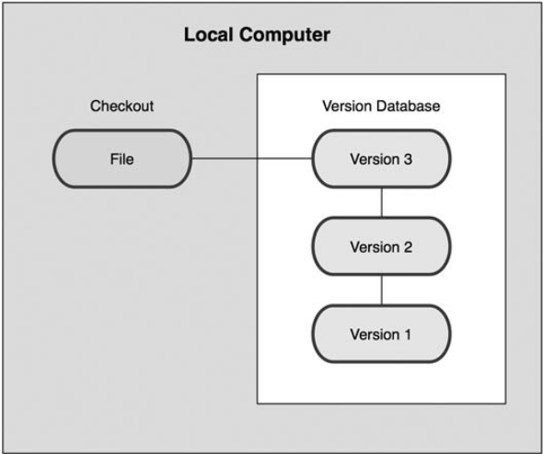
Gambar 2-1. Local Version Control System Diagram

Centralized Version Control Systems
Centralized Version Control Systems (CVCSs) dikembangkan untuk mengatasi permasalahan yang dihadapi oleh pengembang yang memerlukan kolaborasi dengan pengembang lain dan menjaga berkas di server yang setiap anggotanya memiliki akses dari ke mesin lokal (client). Contohnya: Concurrent Version System (CVS), Subversion, dan Perforce. Centralized Version Control Systems telah menjadi standard untuk Version Control dalam waktu yang cukup lama (lihat Gambar 2-2).Error: Reference source not found
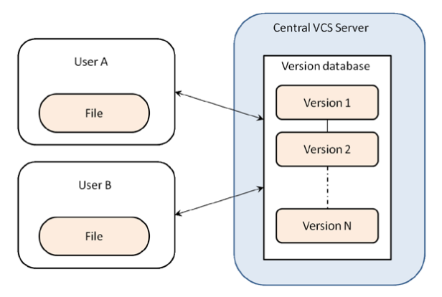
Gambar 2-2. Centralized Version Control System Diagram
Jika melakukan perubahan pada satu berkas atau lebih, maka versi yang diambil adalah berkas versi terakhir. Pengaturan tersebut tidak hanya menyediakan akses ke suatu berkas untuk anggota yang membutuhkan, tetapi juga menawarkan kejelasan yang dikerjakan anggota lain. Berkas tersebut disimpan dalam satu lokasi yang dapat di-share untuk anggota lain. Setiap perubahan yang dibuat, secara otomatis dapat diakses oleh anggota lain [2].

Distribusted Version Control Systems
Distributed Version Control Systems (DVCSs) adalah langkah masuk dalam sebuah DVCS (seperti Git, Mercurial, Bazaar, atau Darcs), client tidak hanya memeriksa snapshot terbaru dari berkas tetapi menyalin secara keseluruhan dari repositori tersebut, sehingga jika server mati, secara lengkap data dapat disalin kembali dari salah satu repositori client ke server. Setiap checkout benar-benar memiliki salinan lengkap dari semua data (lihat Gambar 2-3). Selain itu, DVCS dapat bekerja dengan menggunakan remote repository sehingga memudahkan untuk berkolaborasi dengan anggota kelompok lain secara bersamaan dalam satu proyek. Kolaborasi tersebut dapat mengatur beberapa jenis alur kerja yang tidak mungkin dilakukan pada sistem terpusat, seperti hierarchical model [2].
Tujuan utama dari Distributed Version Control Systems (DVCSs) tidak berbeda dengan metode Version Control System lainnya yaitu untuk membantu melacak perubahan yang dilakukan pada proyek yang dikerjakan. Perbedaan antara VCS dan DVCSs adalah terletak pada cara pengembang mengkomunikasikan perubahan satu sama lain.[3]
Distributed Version Control Systems dirancang untuk bekerja secara dua arah, yaitu menyimpan seluruh sejarah dari berkas pada setiap mesin lokal dan melakukan sinkronisasi pada perubahan lokal yang diatur kembali oleh pengguna ke server bila diperlukan, sehingga perubahan bisa dibagi dengan anggota lain dan menyediakan lingkungan kerja yang kolaboratif [2].

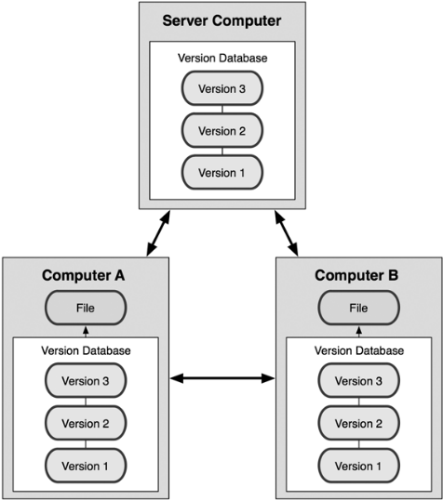
Gambar 2-3. Distributed Version Control System Diagram

Git
Pada bulan April 2005, Linus Torvalds merilis versi pertama dari Git, sebagai sistem kontrol versi terdistribusi dan mulai mengelola proyek kernel Linux dengan Git. Git adalah tools untuk melacak perubahan yang dibuat untuk satu set berkas dari waktu ke waktu, yang dikenal sebagai Version Control.
Meskipun sering digunakan programmer untuk mengkoordinasikan perubahan pada kode sumber perangkat lunak, yang digunakan untuk melacak segala jenis konten. Setiap proyek yang berkembang dari waktu ke waktu dapat dijadikan kandidat untuk menggunakan Git, karena Git memiliki keunggulan sebagai berikut:
- Memeriksa keadaan proyek disetiap titik di waktu sebelumnya
- Menampilkan perbedaan di berbagai kondisi proyek
- Membagi pengembangan proyek menjadi beberapa jalur independen, yang disebut "branch", yang dapat dikembangkan secara terpisah
- Menggabungkan perubahan yang dibuat dalam dua cabang atau lebih dan digabungkan secara berkala, proses tersebut dikenal dengan “merge”
- Memungkinkan lebih banyak anggota untuk bekerja pada sebuah proyek secara bersamaan, berbagi dan menggabungkan pekerjaan mereka sesuai kebutuhan [4].

Fungsi dan fitur Git
Pada dasarnya fungsi Git sama dengan fungsi Version Control System yang lain, tetapi ada beberapa fungsi dan fitur lain yang dimiliki oleh Git. Berikut merupakan fungsi dan fitur Git:
- Menyimpan sejarah yang lebih baik
Dapat membuat commit sesering mungkin pada cabang lokal dan menyimpan setiap perubahan, sehingga dapat melihat sejarah perubahan yang terjadi dan baris kode yang berubah.
- Memudahkan dalam melakukan pekerjaan
Dapat melakukan semua perintah sesuai dengan yang diinginkan pada repositori lokal tanpa perlu terhubung dengan jaringan. Ketika semua pekerjaan telah sesuai dan siap untuk disimpan ke repositori pusat maka harus terhubung dengan jaringan dan memasukan perubahan.
- Mudah melakukan percabangan
Dapat memudahkan untuk melakukan pembuatan cabang, bekerja pada cabang atau cabang lain dan menggabungkan cabang.
- Fleksibel dan Powerfull
Git memberikan semua yang dibutuhkan untuk version control dan memberikan tools yang diperlukan untuk version control yang lebih maju. Git dirancang dan ditulis oleh pencipta Linux, yang memiliki desain yang elegan, sederhana, dengan fleksibel dan powerfull yang sama. Banyak perintah dapat diintegrasikan bersama-sama dan digunakan sesuai kebutuhan yang membuatnya bahkan lebih powerfull daripada perintah tunggal.[5]
- Cepat
Dengan Git, hampir semua operasi dilakukan secara lokal, memberikan keuntungan kecepatan yang sangat besar pada sistem terpusat yang terus-menerus harus berkomunikasi dengan server di suatu tempat. Git dibangun untuk bekerja pada kernel Linux, yang berarti bahwa Git secara efektif telah menangani repositori besar sejak awal. Kecepatan dan kinerja telah menjadi tujuan utama desain dari Git dari awal.[10]

Karakteristik dan aplikasi yang didukung
- Bahasa pemrograman: semua jenis bahasa pemrograman dapat didukung di dalam tools Git dan Github
- Operating System: Git dapat di-install pada Windows, Mac dan Linux

Workflow dan Use Case Git

Workflow Git [6]

Centralized Workflow
Alur kerja pada proyek Git dapat dikembangkan dengan cara yang sama seperti pada Subversion (SVN), tetapi centralized workflow pada Git memiliki kelebihan dibandingkan SVN. Pertama, setiap pengembang diberikan salinan lokal sendiri dari seluruh proyek. Kedua, memberikan akses yang powerfull terhadap percabangan dan penggabungan model Git. Tidak seperti SVN, cabang Git dirancang menjadi fail-safe mechanism untuk mengintegrasikan kode dan berbagi perubahan antara repositori.
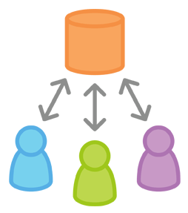
Gambar 2-4. Centralized Workflow

Feature Branch Workflow
Feature Branch Workflow adalah semua pengembangan fitur harus dilakukan di cabang khusus bukan pada cabang master. Enkapsulasi ini memudahkan pengembang untuk bekerja pada fitur tertentu tanpa mengganggu basis kode utama, dan merupakan keuntungan besar untuk lingkungan integrasi yang berkesinambungan bahwa pada cabang master tidak akan pernah berisi kode yang rusak.
Enkapsulasi pengembangan fitur juga memungkinkan untuk memanfaatkan pull requests, sebagai cara untuk memulai diskusi di sekitar cabang. Memberikan kesempatan pada pengembang lain untuk menyetujui fitur sebelum diintegrasikan ke dalam proyek resmi. Inti dari pull requests adalah mempermudah anggota kelompok untuk mengomentari pekerjaan masing-masing.
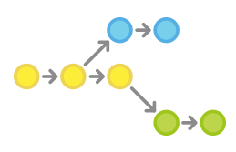
Gambar 2-5. Feature Branch Workflow

Gitflow Workflow
Gitflow Workflow adalah pola umum untuk mengelola pengembangan fitur, persiapan rilis, dan pemeliharaan. Alur kerja ini tidak menambahkan konsep atau perintah baru seperti yang diperlukan untuk Fiture Branch Workflow. Sebaliknya, pada Gitflow Workflow memberikan peran yang lebih spesifik untuk berbagai cabang dan mendefinisikan bagaimana dan kapan cabang berinteraksi. Selain Feature Branch yang menggunakan cabang individu untuk mempersiapkan, memelihara, dan pencatatan rilis. Gitflow Workflow juga dapat memanfaatkan semua kegunaan dari Feature Branch Workflow: pull requests dan kolaborasi yang lebih efisien.
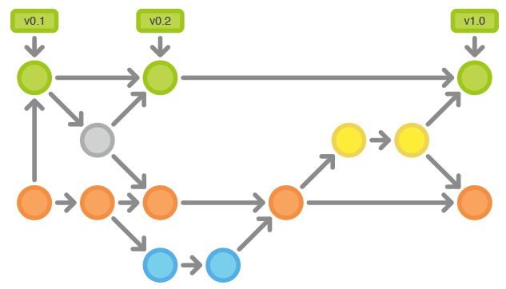
Gambar 2-6. Gitflow Forkflow

Forking Workflow
Forking Workflow adalah alur kerja terdistribusi yang mengambil keuntungan penuh dari kemampuan Git pada percabangan dan kloning. Forking Workflow menyediakan keamanan yang dapat diandalkan untuk mengelola tim besar pengembang dan menerima commit dari kontributor tidak dipercaya.
Keuntungan utama dari Forking Workflow adalah kontribusi dapat diintegrasikan tanpa perlu semua anggota melakukan push ke repository pusat. Pengembang melakukan push di server repository dan manajer proyek hanya dapat melakukan push ke repositori utama. Hal ini memungkinkan manajer proyek untuk menerima commit dari pengembang tanpa memberikan mereka write access ke basis kode utama.
Hasilnya adalah alur kerja terdistribusi yang menyediakan cara yang fleksibel untuk kelompok besar termasuk pihak ketiga yang tidak terpercaya untuk berkolaborasi dengan aman. Hal ini juga membuat alur kerja yang ideal untuk proyek-proyek open source.
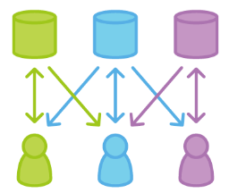
Gambar 2-7. Forking Workflow

Use Case Git
  - Dapat bekerja bersamaan secara terpisah dalam satu proyek
  - Dapat bekerja secara berkelompok
  - Dapat bekerja secara terpusat
  - Mengelola version data

Tools Version Control Systems
Tabel 2-1. Perbandingan Tools Version Control System
No | Informasi dan Fitur (penamaan Git) | Version Control Systems
No | Informasi dan Fitur (penamaan Git) | SCCS [7] | RCS [8] | CVS [11] | Subversion [12] | Mercurial [9] | Git  [1]
 | Modus Operasi | Local | Local | CVCS | CVCS | DVCS | DVCS
 | Platform | Unix-like, Win | Unix-like | Unix-like, Win | Unix-like, Win, OS X | Unix-like, Win, OS X | POSIX, Win, OS X
 | Atomic | - | - | -
 | Tag |  | -
 | Rename Folder/file | - | -
 | Repository Init
 | Clone | - | - | - [3]
 | Pull | - | - | - [3] | -
 | Push | - | - | -
 | Local Branch | -
 | Checkout
 | Update | - | -
 | Add
 | Remove | - | -
 | Move | - | - | -
 | Merge | -
 | Commit | -
 | Revert | - | -
 | Rebase | - | - | - | -
 | Roll-back |  | - | - | -
 | Cherry-Picking | - | -
 | Bisect | - | - | - | -
 | Remote | - | -
 | Stash | - | - | -

Tabel 2-2. Perbandingan Software Hosting
No | Fitur | Software Hosting
No | Fitur | Bitbucket  [13] | Github  [14] | Googlecode  [15]
 | Fork |  |  | -
 | Branch |  |  | -
 | Clone
 | Private Repository |  |  | -
 | Public Repository
 | Team Repository |  |  | -
 | Milestone |  |  | -
 | Wiki
 | Compare |  |  | -
 | Binary File |  |  | -
 | Code Review
 | Mailing List |  |  | -
 | Pull Request |  |  | -
 | Issue Tracking
 | Import/Export Repository |  |  | -
 | Pulse/Graffic | - |  | -
 | Network | - |  | -
 | VCS Tools Support | Git dan Mercurial | SVN dan Git | Mercurial. Git dan SVN

2.2. Software Testing
Software testing adalah suatu proses atau serangkaian proses pengujian yang dirancang untuk memastikan bahwa kode komputer berfungsi sesuai dengan apa yang dirancang dan tidak melakukan sesuatu yang tidak diinginkan [17]. Proses pengujian kode komputer tersebut adalah salah satu elemen dari topik yang lebih luas yang sering disebut sebagai software verifikasi dan validasi. Verifikasi mengacu pada serangkaian kegiatan yang memastikan bahwa software telah mengimplementasi sebuah fungsi tertentu dengan cara yang benar. Sedangkan validasi mengacu pada satu set aktifitas yang memastikan bahwa software yang dibangun telah sesuai dengan kebutuhan pelanggan.[16]

    - Tujuan Software Testing
Software testing memiliki tiga tujuan utama, yaitu:[18]
- Verifikasi
Proses verifikasi menegaskan bahwa perangkat lunak telah memenuhi spesifikasi teknis. Spesifikasi dideskripsikan dari sebuah fungsi yang memiliki nilai output terukur, dan dapat diberi nilai masukan spesifik di bawah prasyarat tertentu. Contoh: jika data pasien yang di-input kosong, maka aplikasi akan menolak data tersebut.
- Validasi
Proses validasi menegaskan bahwa perangkat lunak telah memenuhi kebutuhan bisnis. Misalnya, setelah menentukan informasi mengenai jaminan kesehatan yang berlaku di rumah sakit X, tampilan jendela akan menampilkan data pasien berdasarkan jaminan kesehatan yang dimiliki pasien tersebut <list Data element>. Proses validasi lebih mengacu pada pemberian rincian tentang bagaimana data akan diringkas, di-format dan ditampilkan.
- Penemuan defect
Defect atau kecacatan perangkat lunak adalah suatu perbedaan antara hasil yang diharapkan dengan hasil yang sebenarnya. Sumber utama defect dapat ditelusuri untuk menemukan kesalahan yang ada pada spesifikasi, desain, atau tahap pengembangan (kode).

    - Dampak dari kecatatan Perangkat lunak
Pengujian perangkat lunak dilakukan untuk menemukan bug yang menyebabkan kecacatan (defect) pada produk akhir. Berikut adalah beberapa contoh dari defect yang berhasil lolos dari pengujian:[18]
- Pada bulan Februari 2003, Departemen Keuangan AS mengirimkan 50.000 cek Jaminan Sosial tanpa nama penerima. Seorang juru bicara mengatakan bahwa nama-nama yang hilang adalah karena program perangkat lunak kesalahan maintenance.
- Pada bulan Oktober 1999, satelit cuaca antar-planet yang bernama Orbiter Climate Mars seharga $ 125 juta milik NASA, hilang di ruang angkasa karena kesalahan konversi data. Peneliti mengatakan bahwa perangkat lunak pada pesawat ruang angkasa melakukan perhitungan tertentu dalam satuan unit Inggris (yards) ketika seharusnya menggunakan satuan metrik (meter).
- Pada bulan Juni 1996, penerbangan 5 roket milik Badan Antariksa Eropa Ariane gagal tak lama setelah peluncuran. Akibatnya badan antariksa tersebut mengalamai kerugian yang tidak diasuransikan sebesar $ 500.000.000. Setelah ditelusuri, penyebab bencana itu dikarenakan kurangnya exception handling untuk kesalahan floating-point ketika 64 - bit integer diubah menjadi 16 - bit signed integer.

    - Metode Testing [16]
Software engineer mengembangkan test case dengan cara merancang pengujian yang memiliki kemungkinan tertinggi dalam menemukan kesalahan dengan waktu dan usaha yang minim. Setiap produk dapat diuji dengan 2 cara, yang pertama dengan melakukan pencarian terhadap kesalahan setiap fungsi untuk mengetahui bahwa fungsi tersebut telah bekerja dengan baik. Cara yang kedua dengan mengetahui kerja internal suatu produk, yaitu pengujian terhadap operasi intern yang sesuai spesifikasi dan telah memadai pengeksekusian semua komponen internal [16]. Metode testing dapat dibagi menjadi dua, yaitu Black-Box dan White-box.
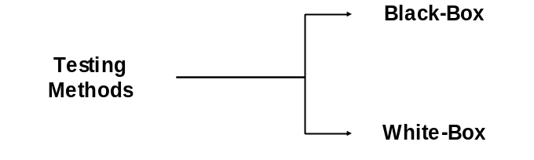
Gambar 2-8. Jenis-jenis Metode Pada Testing
- Black-box
Pendekatan black-box mengacu pada pengujian yang dilakukan pada antarmuka perangkat lunak untuk menunjukkan bahwa fungsi perangkat lunak dapat berkerja, misalnya input dapat diterima dengan baik, output yang dihasilkan benar dan dapat mempertahankan integritas informasi eksternal (Contohnya: database). Pengujian black-box ini mengkaji beberapa aspek fundamental dari sistem tanpa memperhatikan struktur logika internal perangkat lunak.
- White-box
Pengujian dengan metode white-box didasarkan pada pemeriksaan detil prosedural yang lebih dalam. Jalur logic perangkat lunak diuji dengan menyediakan test case pada sebuah set kondisi yang spesifik atau loop. Status program diperiksa pada berbagai titik untuk menentukan apakah hasil yang diharapkan sama dengan status program yang sebenarnya.
Pengujian white-box disebut juga pengujian glass-box. Dengan menggunakan metode white-box maka software engineer dapat memperoleh:
- Jaminan bahwa semua jalur independen dalam modul telah dieksekusi setidaknya sekali
- Semua keputusan logic pada kondisi benar dan salah
- Eksekusi semua loop dalam batasan operasional
- Kepastian validasi dari struktur data internal
    - Level Testing
Untuk meningkatkan kualitas pengujian perangkat lunak dan menghasilkan metodologi pengujian yang sesuai di beberapa proyek, proses pengujian dapat diklasifikasikan ke tingkat yang berbeda [22]. Level pengujian memiliki struktur hirarkis yang tersusun dari bawah ke atas. Setiap level ditandai dengan jenis environment yang berbeda, contohnya user, hardware, data, dan environment variable yang bervariasi dari setiap proyek. Setiap level yang telah selesai diuji dapat merepresentasikan milestone pada suatu perencanaan proyek. [23]
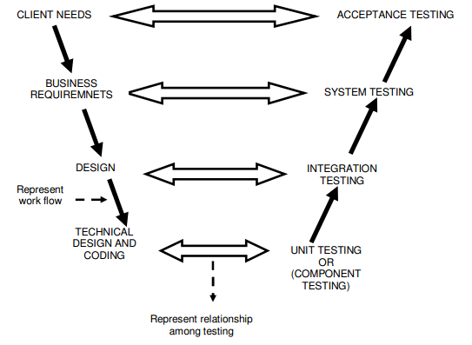
Gambar 2-9. Level Pengujian perangkat lunak
Berikut ini adalah level dari pengujian perangkat lunak:
- Unit Testing
Unit testing juga dikenal sebagai pengujian komponen. Pengujian unit berada di level pertama atau pengujian tingkat terendah. Pada tingkat pengujian unit testing, masing-masing unit/komponen software diuji dan pengujian ini biasanya dilakukan oleh seorang programmer dari unit atau modul (Unit adalah bagian terkecil dari perangkat lunak yang dapat diuji). Unit testing membantu menampilkan bug yang mungkin muncul dari suatu kode program. Unit testing berfokus pada implementasi dan juga membutuhkan pemahaman yang mendalam tentang sistem spesifikasi fungsional.[22]
- Integration testing
Level setelah unit testing adalah integration testing, baik pengembang atau independent tester melakukan pengujian integrasi. Integration testing melibatkan penggabungan unit testing yang berbeda dari suatu program. Tujuan dari pengujian integrasi adalah untuk memverifikasi suatu fungsional pogram serta kinerja dan kehandalan persyaratan yang ditempatkan pada item desain utama.[23]
Sekitar 40% dari kesalahan perangkat lunak dapat ditemukan selama pengujian integrasi sehingga kebutuhan integration testing tidak dapat diabaikan. Tujuan utama pengujian integrasi adalah untuk meningkatkan struktur integrasi secara keseluruhan sehingga memungkinkan pengujian yang ketat pada setiap tahap dan meminimalkan kegiatan yang sama.[22]
Beberapa jenis pengujian integrasi yaitu big bang integration, bottom-up integration, top-down integration, dan sandwich integration.[23]
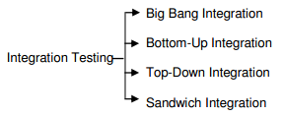
Gambar 2-10. Jenis-jenis Integration Testing
- Big Bang Integration [23]
Big bang adalah sebuah pendekatan untuk pengujian integrasi yang hampir semua unitnya digabungkan dan diuji secara bersamaan. Big bang integration sangat efektif untuk menghemat waktu dalam proses pengujian integrasi. Penggunaan model testing adalah jenis pengujian big bang dan dapat digunakan pada perangkat lunak atau pengujian integrasi hardware.
Ada kelemahan tertentu dengan big bang:
- Biaya perbaikan yang tinggi.
- Minimnya observability, kemampuan diagnosis kesalahan, efektifitas dan umpan balik.
- Defect diidentifikasi pada tahap yang sangat terlambat.
- Tingginya probabilitas dari critical defect yang hilang.
- Sulit untuk memisahkan defect yang ditemukan.
- Bottom-Up Integration
Dalam pendekatan bottom-up integration, pengujian dimulai dari bagian modul yang lebih rendah. Bottom-up integration testing menggunakan test driver untuk mendorong dan melewatkan data yang sesuai untuk modul tingkat yang lebih rendah. Pada setiap tahap bottom-up integration, unit di tingkat yang lebih tinggi diganti dengan driver (driver membuang potongan-potongan kode yang digunakan untuk mensimulasikan prosedur panggilan untuk child).[22]
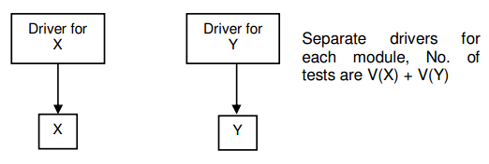
Gambar 2-11. Bottom-up Integration memisahkan driver untuk setiap modul [23]
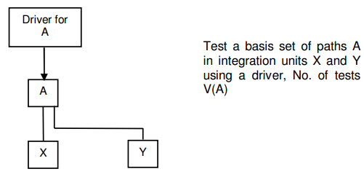
Gambar 2-12. Driver A menjadi Parent dari modul X dan Y [23]
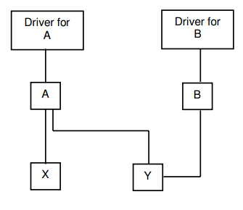
Gambar 2-13. Modul Y adalah child module dari modul A dan B [23]
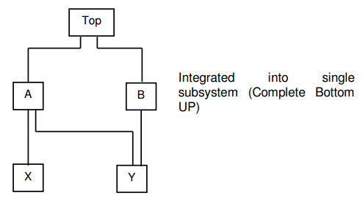
Gambar 2-14. Sub-sistem yang sudah terintegrasi [23]
- Top-Down Integration
Pengujian top-down integration dimulai dari parent modul dan kemudian ke child modul. Setiap tingkat node yang lebih rendah lainnya dapat dihubungkan sebagai rintisan[23]. Stub yang ditambahkan pada tingkat yang lebih rendah akan diganti dengan komponen yang sebenarnya. Pengujian tersebut dapat dilakukan mulai dari luasnya terlebih dahulu ataupun kedalamannya. Tester dapat memutuskan berapa banyak stub yang harus diganti sebelum tes berikutnya dilakukan. Sebagai prototipe, sistem dapat dikembangkan pada awal proses proyek. Top-down integration membuat pekerjaan lebih mudah dan desain defect dapat ditemukan dan diperbaiki lebih awal. Tetapi satu kelemahan dengan pendekatan top-down adalah pekerjaan ekstra perlu dilakukan untuk menghasilkan sejumlah besar stub.
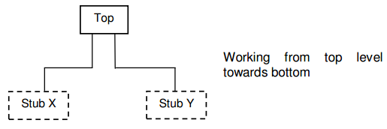
Gambar 2-15. Top-down bekerja dari tingkat atas ke tingkat bawah [23]
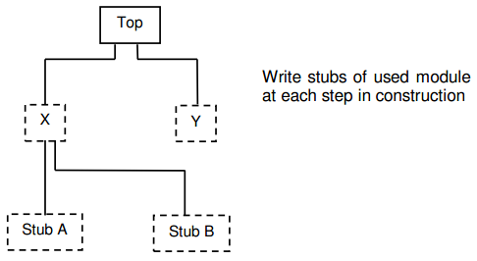
Gambar 2-16. Stub yang digunakan pada setiap langkah konstruksi [23]
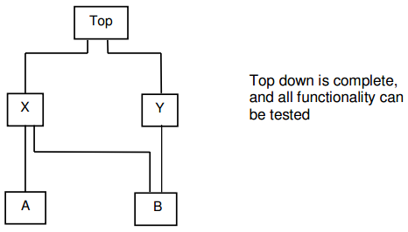
Gambar 2-17. Top-down selesai, semua fungsionalitasnya dapat diuji [23]
- Sandwich Integration
Pendekatan sandwich integration menggabungkan fungsionalitas dari kedua pendekatan top-down dan bottom-up. Unit bagian bawah diuji dengan menggunakan bottom-up integration dan satuan bagian yang lebih tinggi diuji dengan menggunakan top-up integration.[22]
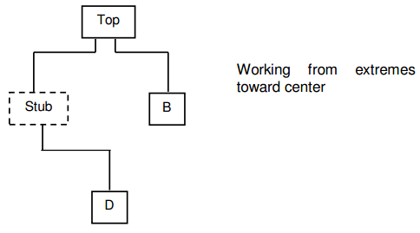
Gambar 2-18. Sandwich Integration bekerja dari ektrem menuju pusat [23]
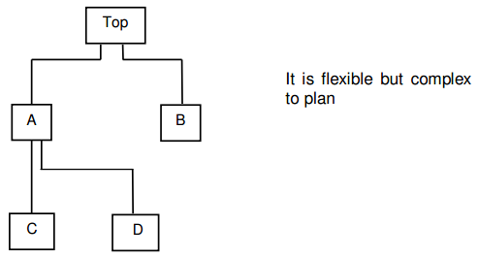
Gambar 2-19. Fleksibel tapi kompleks untuk direncanakan [23]
- System Testing
Tingkat utama pengujian atau inti dari pengujian adalah pada level system testing. Fase ini menuntut keterampilan tambahan dari seorang tester karena berbagai teknik struktural dan fungsional dilakukan pada fase ini. Pengujian sistem terjadi ketika sistem telah di-deploy ke lingkungan standar dan semua komponen yang diperlukan telah dirilis secara internal.
Selain uji fungsional, pengujian sistem dapat mencakup konfigurasi pengujian, keamanan, pemanfaatan optimal sumber daya dan kinerja sistem.
System testing diperlukan untuk:
  - Mengurangi biaya
  - Meningkatkan produktivitas
  - Mengurangi risiko komersial
Tujuan utama dari pengujian sistem adalah untuk mengevaluasi sistem secara keseluruhan dan bukan per bagian. Berbagai bentuk pengujian di bawah pengujian sistem adalah:
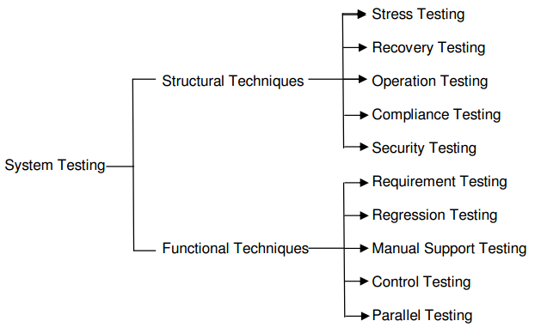
Gambar 2-20. Pembagian System Testing
- Structural Techniques
- Stress Testing
Stress testing mengkondisikan program di bawah beban yang berat (stres). Stress testing adalah jenis pengujian kinerja yang dilakukan untuk mengevaluasi sistem atau komponen yang sama sekali di luar batas beban kerja yang telah ditentukan.
- Recovery Testing
Recovery testing adalah proses pengujian yang dilakukan untuk menentukan recoverability suatu perangkat lunak. Recovery testing dijalankan untuk menunjukkan bahwa apakah fungsi recovery sistem bekerja dengan cara yang benar atau tidak. Pengujian tersebut juga menangani bagaimana sistem pulih dari kegagalan dan menangani data yang rusak seperti data di DBMS dan sistem operasi.
- Operation Testing
Pengujian yang dilakukan untuk mengevaluasi komponen atau sistem dalam operational environment. Pengujian operasi juga menguji bagaimana sistem tersebut cocok dengan operasi yang ada dan prosedur pada organisasi pengguna.
- Compliance Testing
Complience testing dilakukan untuk menentukan kepatuhan sistem terhadap standar yang telah ditentukan.[23]
- Security Testing
Security testing membantu untuk melindungi data dan menjaga fungsi sistem. Konsep-konsep utama yang dibahas pada pengujian keamanan: [22]
- Kerahasiaan
- Keutuhan (integritas)
- Otentikasi
- Otorisasi (wewenang)
- Ketersediaan
- Bebas Duplikasi
- Functional Techniques [23]
- Requirement Testing
Requirement Testing adalah bentuk paling mendasar dari pengujian dengan memeriksa dan memastikan bahwa sistem melakukan apa yang diperlukan untuk melakukan suatu fungsi.
- Regression Testing
Pengujian regresi dilakukan untuk menemukan kesalahan baru pada fungsi yang telah mengalami perubahan. Pengujiam tersebut menjamin bahwa perubahan, seperti bugfix, tidak memperkenalkan bug baru. Pengujian regresi memastikan bahwa fungsi tanpa perubahan, tetap tidak akan berubah.
- Manual Support Testing
Pengujian tersebut mencakup dokumentasi pengguna dan tes apakah sistem tersebut dapat digunakan dengan baik atau tidak.
- Control Testing
Control testing adalah proses pengujian berbagai mekanisme kontrol yang diperlukan untuk sistem.
- Parallel Testing
Pada pengujian paralel, input yang sama diberikan ke dalam dua versi yang berbeda dari sistem untuk memastikan bahwa kedua versi dari sistem tersebut hasilnya sama.

Acceptance Testing [23]
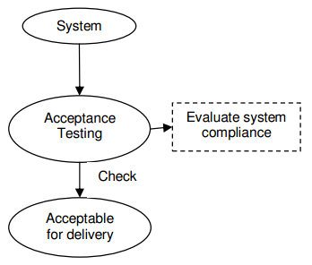
Gambar 2-21. Acceptance Testing
Acceptance testing adalah tingkat pengujian perangkat lunak yang menguji sistem untuk acceptance uses. Acceptance testing memeriksa sistem terhadap persyaratan.
Acceptance testing dilakukan setelah system testing dan sebelum membuat sistem yang tersedia untuk penggunaan aktual. Acceptance testing juga dapat melibatkan pengujian kompatibilitas apabila sistem baru dikembangkan untuk menggantikan yang lama.
Jenis-jenis pengujian sistem
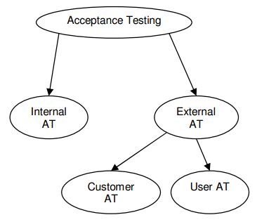
Gambar 2-22. Jenis-jenis Acceptance Testing
Acceptance testing harus memeriksa kualitas secara keseluruhan, operasi yang benar, skalabilitas, kelengkapan, kegunaan, portabilitas dan ketahanan komponen fungsional yang disediakan oleh sistem perangkat lunak.

Tabel 2-3. Perbandingan Level Software Testing
Level | Deskripsi | Metode
Unit Testing | Verifikasi fungsi pada bagian tertentu dari kode pada tingkat fungsional | White Box
Integration Testing | Pengujian user interface antara komponen terhadap design perangkat lunak | White Box / Black Box
System Testing | Menguji sistem perangkat lunak yang benar-benar terintegrasi dan memverifikasi bahwa sistem tersebut telah memenuhi persyaratan | Black Box
Acceptance Testing | Pengujian yang dilakukan sebagai bagian dari proses hand-off antara dua tahap proses pengembangan perangkat lunak | Black Box
Regression Testing | Pengujian defect yang terjadi setelah perubahan kode, yaitu pengujian pada fungsi utama yang baru dalam sebuah program | White Box

    - Pelaku Software Testing [21]
Menurut William E. Perry, pihak-pihak yang berperan penting dalam pengujian perangkat lunak adalah:
- Software Customer
Pihak atau departemen yang bekerja sama untuk software yang akan dikembangkan.
- Software User
Individu atau kelompok yang akan menggunakan perangkat lunak setelah masuk ke produksi. (Catatan: Pelanggan atau pihak lain dari pelanggan)
- Software developer
Individu atau kelompok yang menerima persyaratan dari pengguna software atau membantu dalam menulis, merancang, membangun dan memelihara perangkat lunak, sesuai kebutuhan.
- Development tester
Individu atau kelompok yang melakukan fungsi tes dalam kelompok pengembangan perangkat lunak.
- IT Management
Individu atau kelompok yang memiliki tanggung jawab untuk memenuhi misi teknologi informasi.
- Senior Management
CEO dari organisasi dan eksekutif senior lainnya yang bertanggung jawab untuk memenuhi misi organisasi.
- Auditor
Individu atau kelompok yang bertanggung jawab untuk mengevaluasi efektivitas, efisiensi dan kualitas kendali di bidang teknologi informasi.
- Project Manager
Individu yang bertanggung jawab untuk mengelola pembangunan, memelihara dan atau menerapkan perangkat lunak.

    - Prinsip-prinsip Software Testing
Pertimbangan paling penting dalam pengujian perangkat lunak adalah masalah psikologi. Software testing dapat diidentifikasikan dengan serangkaian prinsip pengujian yang penting sebagai pedoman testing.

Tabel 2-4. Prinsip-prinsip Software Testing
No | Prinsip
1 | Sebuah bagian penting dari test case adalah definisi dari output atau hasil yang diharapkan
2 | Programmer sebaiknya menghindari mencoba untuk menguji program sendiri
3 | Sebuah organisasi pemrograman tidak harus menguji program sendiri
4 | Setiap proses pengujian harus mencakup pemeriksaan menyeluruh dari hasil tes masing-masing
5 | Uji kasus harus ditulis untuk kondisi input yang tidak valid dan tak terduga, serta bagi mereka yang berlaku dan diharapkan
6 | Memeriksa program apakah sudah melakukan apa yang seharusnya dilakukan atau melihat apakah program melakukan apa yang tidak seharusnya dilakukan
7 | Hindari pemakaian test case yang statis kecuali program yang digunakan adalah program yang statis (tidak berkembang)
8 | Jangan merencanakan upaya pengujian dengan asumsi diam-diam bahwa tidak ada kesalahan akan ditemukan
9 | Kemungkinan adanya kesalahan lebih dalam pada bagian dari sebuah program adalah sebanding dengan jumlah kesalahan yang telah ditemukan di bagian tersebut
10 | Pengujian adalah tugas yang sangat kreatif dan menantang intelektual [20]
11 | Semua tes harus bisa dilacak dengan kebutuhan pelanggan
12 | Pengujian harus direncanakan jauh sebelum pengujian dimulai
13 | Prinsip Pareto (20% dari cacat sistem menyebabkan 80% masalah) berlaku untuk pengujian perangkat lunak
14 | Pengujian harus dimulai dari bagian yang kecil kemudian ke bagian yang besar
15 | Pengujian mendalam tidak mungkin dilakukan
16 | Agar suatu pengujian efektif, pengujian harus dilakukan oleh pihak ketiga yang independen[16]

    - Tools Testing
Beberapa contoh testing tools antara lain:
- Junit [24]
JUnit adalah sebuah framework open-source untuk unit testing berupa sebuah library (.jar). JUnit digunakan untuk menulis dan menjalankan Unit Testing secara berulang-ulang pada bahasa pemrograman Java. JUnit dibuat oleh master Extreme Programming yaitu Kent Beck dan master Design Pattern, Erich Gamma. Mereka membuat JUnit dengan mengikuti arsitektur xUnit dalam membuat framework testing-nya. JUnit dapat diperoleh dengan men-download langsung dari http://junit.sourceforge.net/.
- TestNG [26]
TestNG adalah opensource framework testing yang terinspirasi dari JUnit dan NUnit tetapi memiliki beberapa fungsi baru yang membuatnya lebih kuat dan lebih mudah digunakan.
TestNG (Test Next Generation) dirancang untuk menjadi lebih baik dari JUnit, terutama ketika pengujian kelas terpadu. Pembuat TestNG adalah Cedric Beust. Framework ini dapat di-download langsung di situs resminya http://testng.org/doc/download.html atau di repository milik Cedric Beust di github https://github.com/cbeust/testng.
TestNG menghilangkan sebagian besar keterbatasan kerangka yang lebih tua dan memberikan pengembang kemampuan untuk menulis tes yang lebih fleksibel dan kuat. TestNG juga memakai java annotations (diperkenalkan dengan JDK 5.0) untuk menentukan tes, juga dapat menunjukkan bagaimana menggunakan fitur baru dari bahasa Java dalam lingkungan produksi riil.
- PHPUnit
PHPUnit adalah unit testing software framework untuk perangkat lunak yang ditulis dalam bahasa pemrograman php. PHPUnit dibuat oleh Sebastian Bergman. PHPUnit dapat langsung di-donwload di situs resminya http://phpunit.de/#download atau pada repository github milik sebastian bergmann https://github.com/sebastianbergmann/phpunit/ [29].
Seperti semua framework unit testing lainnya, PHPUnit menggunakan assertion untuk memverifikasi bahwa perilaku unit dari kode yang diuji sesuai seperti yang diharapkan. PHPUnit menyediakan kerangka sederhana untuk membuat suite test yang mengotomasi pengujian fungsi dan kelas. PHPUnit terinspirasi oleh JUnit yang dibuat oleh Kent Back dan Erich Gamma sebagai tools untuk eXtreme Programming. [28]
- SimpleTest [30]
SimpleTest adalah open source unit testing framework untuk bahasa pemrograman PHP yang dibuat oleh Marcus Baker. Struktur pengujian simpleTest mirip dengan JUnit dan PHPUnit. SimpleTest mendukung mock object dan dapat digunakan untuk mengotomatisasi pengujian regresi aplikasi web dengan HTTP Client scriptable yang dapat mengurai halaman HTML dan hal-hal seperti mensimulasikan mengklik link dan mengirimkan formulir. SimpleTest dapat di-download di situs resminya http://www.simpletest.org/.
- FEST (Fixture for Easy Software Testing) [25]
FEST adalah sebuah framework integration testing yang bersifat opensource dalam sebuah library (.jar) untuk pengujian integrasi pada bahasa pemrograman Java. Framework ini berlisensi di bawah Apache 2.0. FEST bertujuan untuk memudahkan proses pembuatan dan pengujian integrasi melalui GUI (Graphical User Interface) pada java swing.
Library ini dapat diintegrasikan dengan unit testing framework seperti JUnit dan TestNG, sehingga FEST dapat melakukan keduanya baik unit testing maupun integration testing.
FEST dibuat oleh Alex Ruiz pada tahun 2007. Library ini dapat diperoleh dari kode repository google https://code.google.com/p/fest/ atau repository milik Alex Ruiz di gitHub https://github.com/alexruiz/fest-swing-1.x/.
FEST melakukan pendekatan melalui GUI (Java Swing) dengan memeriksa komponen yang ada, kemudian melakukan interaksi secara otomatis terhadap aplikasi, seperti halnya interaksi manusia dengan komputer. Contohnya FEST melakukan pengetikan otomatis pada JTextfield, atau melakukan klik secara otomatis pada suatu komponen swing yang telah ditentukan.
- Selenium IDE [31]
Selenium IDE adalah sebuah plug-in pada browser Firefox yang digunakan untuk mengotomasi proses integration test. Selenium dapat mengotomatiskan browser dengan cara merekam dan memutar ulang interaksi pengguna dengan browser. Selenium berisi konteks yang memungkinkan melakukan pemilihan elemen user interface dari halaman browser yang sedang ditampilkan kemudian memilih daftar perintah Selenium yang telah disesuaikan dengan konteks elemen user interface yang dipilih. Selenium dilisensikan di bawah apache 2.0. Selenium dapat di-download di situs resminya http://docs.seleniumhq.org/download/.

Tabel 2-5. Perbandingan Tools Testing
No | Tools | Level |  | Bahasa | Lisensi | Fitur
No | Tools | Unit | Integration | Bahasa | Lisensi | Fitur
 | JUnit |  |  | archive, Java, image, HTML, CSS, XML, and Metafont [32] | Common Public License 1.0 (CPL) | - Fixtures, keadaan tetap sekumpulan objek yang digunakan untuk menjalankan tes  - Test Suites, bundel beberapa kasus uji unit dan dijalankan bersama-sama  - Test Runners, digunakan untuk menjalankan test cases, dalam bentuk graphical maupun textual  - JUnit classes, kelas penting yang digunakan dalam penulisan dan pengujian JUnit [19]
 | TestNG |  |  | archive, Windows Batch, Shell, CSS, Java, HTML, XML, Metafont, XML Schema, image, PHP, JavaScript, DIGITAL Command Language, and XSL Transformations (XSLT) [32] | Apache License 2.0 | - Penggunaan anotasi  - Menjalankan test dengan berbagai kebijakan (semua method pada thread itu sendiri, satu thread per kelas tes)  - Aman pada pengujian multithread  - Konfigurasi pengujian yang fleksibel  - Mendukung data-driven testing  - Mendukung testing dengan parameter  - Powerful execution model (no more TestSuite)  - Didukung oleh berbagai tools plugin, seperti maven, ant, eclipse, IDEA, Netbeans, dll  - Mendukung dependensi method [27]
 | PHPUnit |  |  | archive, PHP, XML, JavaScript, HTML, XML Schema, and Windows Batch [32] | BSD 3-clause New or Revised License & GNU General Public License v3.0 | - Kelas test case dengan skeleton generator  - Eksekusi kelas test case langsung atau dari kelas yang terkait  - Men-generate kelas skeleton berdasarkan kelas test case  - Eksekusi otomatis pada kelas test case  - Mendukung tampilan visual dalam menampilkan kesalahan dan peringatan [33]
 | SimpleTest |  |  | PHP [19] | GNU Lesser General Public License v2.1 | - Unit Test Case  - Html display  - Autoloading of test case  - Mock objects  - Web test case  - Partial mocks  - Web cookie handling  - Following redirects  - Form parsing  - Command line interface  - Exposure of expectation classes  - XML output and parsing  - Browser component  - HTTP authentication  - SSL support  - Proxy support  - Frames support  - File upload testing  - Mocking interfaces  - Testing exceptions  - HTML label support  - Base tag support  - PHP 5 E_STRICT compliant  - Alternate HTML parsers [30]
 | FEST |  |  | archive, Java, Metafont, XML, HTML, image, XSL Transformations (XSLT), Shell, and CSS [32] | Apache License 2.0 | - Simulasi interaksi pengguna dengan GUI  - Komponen GUI dapat mengandalkan lookup  - Dukungan untuk semua komponen swing termasuk dalam JDK  - API yang kompak dan kuat untuk pembuatan dan pemeliharaan tes GUI fungsional  - Dukungan untuk pencocokan ekspresi reguler  - Mendukung pengujian Applet  - Kemampuan untuk menanamkan screenshot tes GUI gagal dalam laporan pengujian HTML  - Dapat digunakan dengan baik TestNG atau JUnit  - Mendukung pelanggaran pengujian aturan threading Swing  - Assertion dengan timeout  - Komponen dengan formatters  - Extend FEST swing  - Penanganan System.exit  - Dukungan untuk fitur spesifik pada platform  - Pengujian containers tanpa frame [34]
 | Selenium IDE |  |  | JavaScript, HTML, and XML [32] | Apache License 2.0 | - Mekanisme record / play: membuat / mengedit tes dengan merekam tindakan pengguna pada halaman  - Debugging fitur dengan langkah-demi-langkah dan breakpoints  - Kemampuan halaman abstraksi  - Pernyataan Otomatis untuk judul halaman  - Sebuah fitur diperpanjang memungkinkan penggunaan plugin atau ekstensi pengguna yang memperpanjang kemampuan Selenium IDE [35]

Build Scripting Tools
Pada proyek sederhana, build dan testing dapat dilakukan langsung dengan menggunakan kemampuan IDE (Integrated Development Environment). Jika proyek dikerjakan dan dikembangkan oleh lebih dari satu orang dengan jangka waktu tertentu atau proyek tersebut menghasilkan lebih dari satu file eksekusi sebagai output, maka dibutuhkan pengontrolan seperti pembangunan skrip, testing dan pembuatan package aplikasi. Jika pengontrolan tidak dilakukan, maka anggota tim yang baru masuk akan kesulitan melanjutkan proyek tersebut.
Sebagian besar platform modern memiliki berbagai cara untuk menjalankan build dari baris perintah, di antaranya: (1) Proyek Rail dapat menjalankan build dengan task Rake default (2) Proyek .NET menggunakan MsBuild (3) Proyek Java menggunakan Ant, Maven, Buildr, 1 atau Gradle dan SCons, (4) Proyek PHP menggunakan Phing. Integrasi berulang kali dapat dipermudah dengan menggunakan server CI yang menjalankan perintah build dan pembuatan file binary. Build scripting diperlukan jika proyek yang dibangun sudah kompleks atau terdiri dari beberapa komponen dengan packaging khusus.
Build scripting memerlukan prosedur yang terdiri dari rangkaian target yang mencakup beberapa task untuk melakukan build atau deployment perangkat lunak. Contoh: konfigurasi aplikasi, inisialisasi data, konfigurasi infrastruktur, sistem operasi, middleware dan persiapan sistem ekternal tiruan. Jika prosedur tersebut tidak diotomatisasi pada proyek yang lebih kompleks, maka diperlukan waktu yang lebih lama untuk menjalankan prosedur tersebut dan kemungkinan besar akan rawan kesalahan.Proses build perangkat lunak digambarkan pada gambar 2-23 berikut:
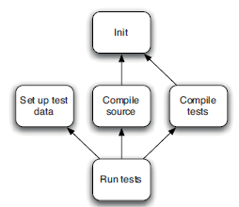
Gambar 2-23. Dependency Network dari Build Sederhana
Pada Gambar 2-23. Dependency Network dari Build Sederhanadijelaskan bahwa proses build dapat dimulai dari target init (inisialisasi environment) atau set up test data. Ada 2 target yang memiliki dependensi pada target init yaitu compile source dan compile tests sedangkan run tests memiliki dependensi pada 3 target yaitu: compile source, compile tests dan set up test data. Init target hanya dijalankan sekali saja. Contoh: Jika proses build dimulai dengan init, maka target berikutnya adalah compile source dan compile test dilanjutkan dengan set up test data dan run tests.
Ada 2 inti yang dilakukan build tool yaitu target yang dilakukan dan target lain yang memiliki dependensi pada target tersebut. Kedua inti tersebut dimodelkan pada setiap build tool. [38]

Perbedaan orientasi build tool [38]
Orientasi build tool ada 2 jenis, yaitu tool yang berorientasi pada task dan tool yang berorientasi pada produk. Build tool yang berorientasi pada task seperti Ant, Nant dan MsBuild menjelaskan dependency network dari build sederhana. Pada build tool yang berorientasi pada task dengan contoh target set up test data, init, compile source, init, compile tests, kemudian run tests. Walaupun init dipanggil 2 kali tetapi init hanya dieksekusi hanya sekali.
Contoh tool yang berorientasi pada produk adalah Make yang menjelaskan produk yang dihasilkan seperti sebuah executable. Pada tool yang berorientasi pada produk setiap task dijalankan dan hasilnya disimpan dalam satu file. Hasil kompilasi source code dan test disimpan dalam file terpisah, yaitu source.co dan tests.co.

Metode build
Pengujian build script harus dilakukan untuk memastikan bahwa proses build berjalan dengan baik. Pada pengimplementasian continuous integration, automated build dapat dilakukan dengan 3 metode[36], di antaranya:
- Scheduled : menggunakan cron untuk menjadwalkan proses build perangkat lunak
- Pool for changes: memeriksa perubahan file pada artefak source code repository. Jika ada perubahan pada file tersebut maka automated build akan dijalankan. Pada bagian ini tetap menggunakan cron untuk menjadwalkan proses build dilakukan
- Event-driven: metode ini hampir sama dengan pool for change, bedanya version control repository memicu build berdasarkan event perubahan yang telah ditetapkan. Jika version control repository mendeteksi adanya perubahan, maka build script dijalankan.

Build tools
Build dapat terdiri dari kompilasi, pengujian, pemeriksaan, dan penyebaran perangkat lunak (pada variasi bahasa pemrograman dinamis). Build dikenal sebagai proses untuk menaruh source code secara bersama dan memastikan bahwa perangkat lunak bekerja sebagai unit yang menyatu.[36]
Proses build pada perangkat lunak dapat diotomatisasi oleh build tool. Pada bagian ini akan dijabarkan 3 build tools saja yang mendukung proyek Java dan PHP, di antaranya:

Ant
Ant merupakan sebuah build tool yang terdiri dari beberapa target yang mencakup sekumpulan task yang ditulis di Java untuk melakukan operasi umum seperti kompilasi dan manipulasi sistem file. Ant dapat diperluas dengan mudah melalui tasks baru yang ditulis di Java. Ant secara cepat menjadi build standard tool yang lazim dan mapan pada proyek Java. Ant banyak didukung oleh IDE dan tools lainnya.
Ant merupakan build tool yang berorientasi pada pada task. Komponen runtime Ant ditulis di Java tetapi script Ant merupakan sebuah DSL (Domain Specific Language) eksternal yang ditulis pada XML. Kombinasi tersebut menjadikan Ant berkemampuan cross-platform yang kuat dan memiliki sistem yang fleksibel untuk melakukan hal yang telah didefinisikan. [38]

Maven
Maven merupakan build tool yang digunakan untuk build, deploy, testing, dan release task dengan menjalankan 1 command tunggal tanpa harus menulis beberapa baris xml. Membuat website untuk proyek aplikasi Javadoc juga termasuk bagian task maven. [38]. Maven memiliki pom.xml yang mendeskripsikan semua informasi proyek yang ingin di-build. Selain itu, Maven juga memiliki standard direktori proyek dan konvensi.

Phing
Phing adalah tool build bahasa pemrograman PHP. Phing menggunakan file xml yang disebut build.xml untuk menentukan apa yang harus dilakukan untuk meng-install atau bekerja dengan sebuah proyek. [42] Phing dibangun untuk PHP5.[43]

Perbandingan build tools
Ant dan Phing adalah build tools yang memiliki buildfile yang dinamakan build.xml. Buildfile digunakan mendefinisikan target yang mencakup rangkaian task yang akan dijalankan untuk melakukan build proyek. Phing adalah build tool yang berbasis pada Ant[43]. Maven memiliki pom.xml sebagai buildfile yang mendeskripsikan semua informasi proyek yang diingin di-build[45].
Ant dan Phing lebih fleksibel dalam pembuatan prosedur proses build yang diinginkan. Sedangkan Maven memiliki standar struktur direktori proyek dan konvensi yang mengharuskan pengguna Maven mengikuti konvensi tersebut Misalnya: semua output build disimpan pada direktori target. Maven memerlukan plugin untuk menjalankan setiap task yang terdapat pada life cycle dari Maven, seperti: compile, test[45]
Ada 3 komponen utama yang digunakan pada buildfile [43][44], yaitu:
- Project
Project adalah elemen root pada buildfile. Pada satu proyek perangkat lunak hanya terdapat satu elemen root yang terdiri dari satu atau beberapa target.
- Target [42]
Target adalah milestone/tonggak proyek. Target dapat terdiri dari satu atau beberapa task. Target memiliki 5 attribute. Attribute digunakan untuk menspesifikasikan target. Penjelasan kelima attribute tersebut dapat dilihat pada Tabel 2-6. Attribute pada elemen Target
Tabel 2-6. Attribute pada elemen Target
No. | Attribute | Wajib | Keterangan
1. | Name | Ya | Nama target
2. | Depends | Tidak | Target yang bergantung pada target lain
3. | If | Tidak | mengeksekusi target hanya jika properti yang diberikan ada
4. | Unless | Tidak | mengeksekusi target hanya jika properti yang diberikan tidak ada
5. | Description | Tidak | Penjelasan tujuan target

- Task
Task adalah unit terkecil dari unit terkecil pada buildfile
Pada proyek sederhana, relasi antar proyek, target dan task dapat dijelaskan pada gambar Satu proyek terdiri dari satu elemen root, yaitu project yang terdiri dari 3 target dan setiap target dapat memiliki satu atau dua task.
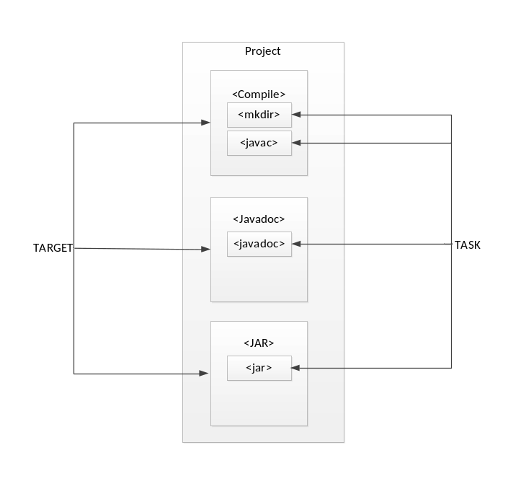
Gambar 2-24. Relasi project, target dan task pada proyek sederhana
Berbeda dengan komponen utama yang dimiliki oleh buildfile Ant dan Phing. Buildfile Maven memiliki beberapa komponen yang umum digunakan pada proyek sederhana[45], di antaranya:
No. | Komponen | Keterangan
1 | project | Komponen tingkat atas di semua file pom.xml
2 | modelVersion | versi model objek POM yang digunakan pada proyek
3 | groupID | pengidentifikasian yang unik dari organisasi atau kelompok yang menciptakan proyek
4 | artifactId | Penamaan yang unik dari artefak utama yang dihasilkan proyek. Artefak utama yang umum untuk proyek Java dinamakan JAR.
5 | Packaging | jenis paket yang akan digunakan oleh artefak proyek, misalnya: JAR, WAR, EAR, dll.
6 | version | versi artefak yang dihasilkan proyek.
7 | Name | nama proyek yang digunakan.
8 | url | lokasi proyek
9 | description | deskripsi proyek

Penggunaan build tool dapat disesuaikan dengan kebutuhan proyek yang ingin di-build. Perbandingan fitur ketiga scripting build tool tersebut dapat dilihat pada tabel berikut ini:
Tabel 2-7. Perbandingan Fitur ketiga scripting build tools
No | Fitur | Build Scripting Tools
No | Fitur | Ant [44] | Maven [45] | Phing [43]
 | Bahasa Pemrograman | Java, C, C++ | Java, C#, Ruby, Scala dan PHP | PHP
 | Prosedural Task
 | Fleksibel terhadap prosedur task |  | - (memiliki prosedur build default)
 | Default Buildfile | Build.xml | Pom.xml | Build.xml
 | Automated management library dan dependency | - |  | -
 | Repository | - |  | -
 | Konfigurasi default plugin self-updating | - |  | -
 | Cross platform

Continuous Integration (CI)
CI merupakan praktik pengembangan perangkat lunak yang dikerjakan secara tim. Praktik ini mengharuskan anggotanya mengintegrasikan hasil pekerjaan mereka secara rutin.[37]
CI memiliki tujuan untuk memastikan perangkat lunak dapat tetap bekerja walaupun terjadi perubahan, mengirim perangkat lunak secara efektif dengan cepat tanpa adanya bug dan mendeteksi bug lebih awal agar dapat diperbaiki secepat mungkin sehingga dapat menghemat biaya dan waktu pada saat integrasi [38]. Sebelum memulai implementasi CI, ada 3 prasyarat yang harus dipenuhi, di antaranya:

Version control repository [38]
Version control dibutuhkan untuk menyimpan hasil pekerjaan developer sehingga perubahan yang terjadi pada source code aplikasi dapat dipantau setiap waktu melalui tool tersebut. Diwajibkan menyimpan code, tests, database scripts, build, dan deployment scripts dan dapat juga mencakup file pendukung create, install, run dan test aplikasi pada pada version control repository.

Automated build [36]
Proses build dapat diotomatisasi dengan menggunakan tools. Automated build disimpan dalam sebuah script build yang digunakan untuk kompilasi, pengujian, pemeriksaan, dan deployment aplikasi. Script build tool disesuaikan dengan jenis bahasa pemrograman yang digunakan. Contohnya: Ant untuk Java dan Phing untuk PHP.

Komitmen [36]
Continuous Integration sebagai praktik yang mengharapkan tim pengembang berkomitmen dan disiplin. Setiap anggota tim diwajibkan mengintegrasikan hasil perubahan source code yang dilakukan pada mainline repository yang versinya dikontrol. Jika terjadi bug pada aplikasi yang dibangun maka pengembang harus segera memperbaikinya.

Tahapan umum Continuous Integration (CI) [37]
Pengimplementasian CI memerlukan beberapa tahapan. Tahapan-tahapan umum yang dilakukan pada kasus penggunaan CI di antaranya:
          - Memelihara sebuah repository tunggal
Semua file proyek perangkat lunak yang dibutuhkan tim pengembang disimpan pada sebuah repository untuk membangun produk. Tool yang mendukung pengelolaan pembangunan perangkat lunak dikenal dengan source code management atau version control system. Walaupun tool tersebut sudah ada, masih ditemukan pada proyek pembangunan perangkat lunak penggunaan drive local maupun sharing tetapi jarang terjadi.
Pilihan modern tools repository open source adalah SVN (subversion). Ada beberapa poin penting pada pemeliharaan repository source code tunggal di antaranya:
- Memastikan path dapat dikenali dan diakses pada source code management system yang dipilih
- Melakukan sebuah build yang mencakup: test script, property file, database schema, install script dan third party libraries.
          - Otomatisasi build
Proses yang mencakup kompilasi, pemindahan file sekitar, memuat skema ke dalam database dapat diotomatisasi. Sebuah fitur umum dari sistem adalah environment untuk build yang terotomatisasi. Contoh: Java community mengembangkan Ant, Net Community mengembangkan Nant dan MsBuild.
Build dan perilisan sistem dapat dilakukan dengan mengeksekusi perintah tunggal. Kesalahan yang umum terjadi pada otomatisasi build adalah tidak mencakup keseluruhan proses pada build yang terotomatisasi.
          - Membuat pengujian build sendiri
Secara tradisional pengertian build adalah meng-compile, menghubungkan dan semua fitur tambahan yang dibutuhkan untuk mengeksekusi sebuah program. Program yang berjalan tidak menunjukkan bahwa program tersebut telah benar.
Pengujian otomatis diperlukan pada proses build untuk mendeteksi bug lebih cepat dan efektif. Kode pengujian membutuhkan rangkaian pengujian otomatis yang dapat memeriksa bug kode. Pengujian tersebut harus dapat dilakukan dengan perintah sederhana dan self-checking. Hasil dari rangkaian pengujian yang dijalankan dapat mengidentifikasi jika terjadi pengujian gagal. Untuk menghasilkan pengujian build gagal maka diwajibkan menggagalkan build.
          - Setiap orang melakukan commit ke mainline setiap hari
Pengembang dapat melakukan commit kode ke mainline setiap hari dengan prasyarat telah berhasil melewati proses pengujian build pada mesin lokal. Dengan berulang kali melakukan commit tersebut maka masalah konflik dan bug yang ada pada kode tersebut dapat diatasi dengan cepat.
          - Setiap commit diwajibkan membangun mainline pada mesin integrasi
Hal pokok yang perlu diperhatikan pada bagian ini adalah[36]:
- Pendisiplinan anggota tim
Kode dapat di-commit setelah melakukan update dan build pada mesin lokal pengembang. Jika terdapat kerusakan sistem pada saat commit dilakukan maka pengembang harus segera memperbaikinya.
- Pemantauan hasil build dapat dilakukan dengan 2 cara:
- Cara manual, yaitu melakukan commit setelah build di mesin lokal
- Server CI, yaitu melakukan checkout terhadap kode mainline bagian head dan memulai build integrasi. Server CI akan melakukan pemantauan berkelanjutan terhadap status build yang dilakukan pengembang. Server secara otomatis memeriksa source code ke mesin integrasi melakukan build dan memberikan hasil notifikasi hasil build yang umumnya dilakukan melalui email
- Mempertahankan build fast
Inti dari CI adalah memberikan feedback yang cepat. Salah satu contoh build sempurna adalah XP (Extreme Programming) dalam waktu 10 menit. Pengembang diharapkan dapat melakukan build dengan cepat. Kesulitan yang umum terjadi adalah pengujian yang melibatkan layanan external seperti database.
- Pengujian pada clone dari lingkungan produksi
Inti dari pengujian adalah flush out (membuang masalah) menjadi kondisi yang terkendali. Resiko hasil yang berbeda pada lingkungan produksi dapat diatasi dengan melakukan pengaturan lingkungan pengujian yang sama persis dengan lingkungan produksi. Contoh: versi database perangkat lunak, sistem operasi dan semua library yang sesuai dengan lingkungan produksi, kelas IP address dan port yang sama pada hardware yang sama.
Pengujian bersama dapat dilakukan dengan penggunaan mesin virtual yang akan membantu peng-install-an build terbaru dan dapat menjalankan beberapa pengujian pada satu mesin atau mensimulasikan beberapa mesin dalam satu jaringan.
- Setiap anggota dapat memperoleh executable terbaru dengan mudah
Salah satu bagian yang paling sulit dari pengembangan perangkat lunak adalah memastikan pembangunan perangkat lunak yang tepat. Perubahan perangkat lunak melalui executable terbaru harus dapat diketahui dengan cepat oleh siapa saja dengan pengaksesan path yang dikenal oleh anggota tim.
- Setiap anggota dapat melihat apa yang terjadi
CI berpusat pada komunikasi sehingga perlu dipastikan bahwa setiap orang dapat dengan mudah mengetahui keadaan sistem. Pada Jenkins, indikator build yang berhasil ditandai dengan warna biru sedangkan indikator build yang gagal ditandai dengan warna merah.
- Automated deployment
Pemindahan executable antara environment harus dilakukan secara otomatis dengan script. Script tersebut bertujuan untuk men-deploy aplikasi ke enviroment tertentu dengan mudah dan cepat serta dapat mengurangi error.

Tool CI
Pengimplementasian praktik CI membutuhkan 1 server CI yang berguna untuk menjalankan build integrasi setiap kali ada perubahan yang dimasukkan ke version control repository. Pengkonfigurasian server CI umumnya dilakukan untuk memeriksa perubahan pada version control repository setiap beberapa menit atau lebih. Server CI akan mengambil source file dan menjalankan build script [36]. Pada sub bab ini akan diuraikan 2 tool CI, di antaranya:

Jenkins [39]
Jenkins diciptakan oleh Kohsuke Kawaguchi. Pada awalnya Jenkins dikenal dengan nama Hudson, namun terjadi permasalahan dalam komunitas Hudson sehubungan dengan infrastruktur yang digunakan. Sehingga pada 11 Januari 2011, dibuat proposal untuk mengubah nama proyek Hudson menjadi Jenkins [40]. Jenkins memiliki beberapa fungsi, di antaranya:
- Membangun atau menguji proyek perangkat lunak secara berkelanjutan.
Jenkins menyediakan sistem integrasi berkelanjutan yang mempermudah pengembang untuk mengintegrasikan berbagai perubahan pada proyek dan pengguna agar memperoleh build yang baik. Dengan otomatisasi, pembangunan berkelanjutan dapat meningkatkan produktivitas proyek.
- Memantau eksekusi pekerjaan yang dijalankan secara eksternal, seperti pekerjaan cron dan procmail, bahkan jika keduanya dijalankan pada mesin remote. Contohnya: dengan cron, semua email yang diterima adalah email yang menangkap dan menyimpan hasil keluaran build yang dilakukan berulang kali dan memberitahukan jika ada bagian yang cacat.
Selain fungsi yang diuraikan sebelumnya, Jenkins juga memiliki beberapa fitur yang mendukung fungsi Jenkins, di antaranya:[39]
- Dukungan terhadap perubahan
Jenkins dapat menghasilkan daftar perubahan yang terjadi pada build dari repository sehingga mengurangi beban pada repository
- Link permanen
Jenkins menyediakan halaman url yang dapat dibaca dengan baik pada sebagian besar halamannya termasuk link permanen build terbaru ataupun build sukses terakhir sehingga build tersebut dapat dengan mudah terhubung dari lokasi lain.
- Integrasi RSS/email/IM
Memantau hasil build menurut RSS atau email untuk memperoleh pemberitahuan real time pada build yang gagal
- Menyimpan hasil build
Hasil build dapat tetap tersimpan pada tool CI setelah build selesai dilakukan
- Laporan hasil pengujian/JUnit
Hasil laporan pengujian JUnit dapat ditabulasikan, diringkas dan ditampilkan dengan informasi sejarah. Contoh: Waktu pengujian yang gagal ataupun pengujian berhasil dimasukkan ke dalam grafik
- Artefak build terdistribusi
Jenkins dapat mendistribusikan artefak build ke beberapa komputer.
- Pengidentifikasian file
Jenkins dapat melacak build yang dihasilkan dari jar dan build yang menggunakan versi jar
- Ketersediaan plugin
Jenkins menyediakan plugin third party yang dapat di-install sesuai dengan kebutuhan.

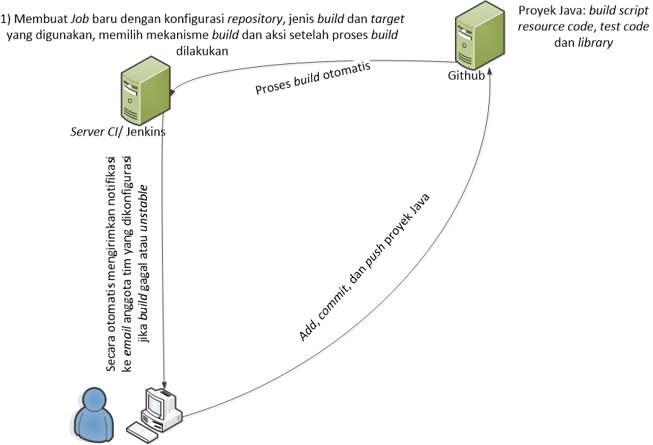
Jenkins dapat di-install di komputer lokal dan melakukan konfigurasi sesuai dengan kebutuhan proyek yang dibangun. Adapun alur kerja Jenkins dijelaskan pada Gambar 2-24

Gambar 2-24. Alur Kerja Jenkins
Layanan CI pada Jenkins dapat dijalankan dengan syarat telah memiliki tool pendukung Jenkins, seperti Jdk versi 1.5 atau di atasnya, version control seperti Git, build scripting tool seperti Ant dan pengaturan environment tool tersebut pada server CI. Jenkins juga didukung dengan Plugin Manager yang bertujuan untuk mendukung kinerja Jenkins pada job tertentu, misalnya Plugin Github untuk mendukung integrasi antara Jenkins dan Github.
Pada halaman http://localhost:8080 lakukan konfigurasi build proyek dengan menambahkan job baru, menambahkan alamat proyek, memilih trigger build yang diinginkan, seperti: build setelah project dibangun, build secara periodik, build ketika perubahan di-push ke Github atau poll SCM dengan menambahkan penjadwalan pengecekan perubahan yang terjadi pada repository. Kemudian memilih jenis build tool, target yang akan dipanggil dan memilih aksi setelah build proyek selesai dilakukan. Misalnya mekanisme build yang dipilih adalah ketika terjadi perubahan pada repository Git dan build scripting tool menggunakan Ant. Jenkins secara otomatis menjalankan build dengan memanggil Ant untuk menjalankan target yang didaftarkan pada label target dan Jenkins akan melakukan notifikasi hasil build ke email anggota tim yang telah didaftarkan pada konfigurasi jenkins tersebut. Notifikasi email dikirimkan jika build gagal dilakukan, unstable (build yang berhasil setelah build yang gagal atau build yang gagal setelah build berhasil.

Travis CI [41]
Travis CI adalah environment CI hosting yang dapat diakses dengan https://travis-ci.org/. Travis CI awalnya digunakan sebagai layanan CI untuk komunitas Ruby pada awal 2011. Fungsi dari Travis CI adalah menyediakan layanan hosting continuous integration open source. Travis CI memiliki fitur-fitur berikut ini:
- Travis CI adalah mesin virtual yang berbasis Ubuntu 12.04 LTS Server Edition 64 bit.
- Repository: sebagai tempat penyimpanan berkas proyek yang terhubung langsung ke Github
- Sync now: melakukan update Travis-CI dengan proyek baru yang ada di Github
- .travis.yml diisi dengan jenis proyek yang dibangun, misalnya: language: java (case sensitive). default kunci bahasa .travis.yml yang digunakan travis.yml dengan jenis proyek Ruby
Keempat fitur tersebut berkaitan dengan alur kerja Travis CI. Alur kerja Travis CI dijelaskan pada Gambar 2-25
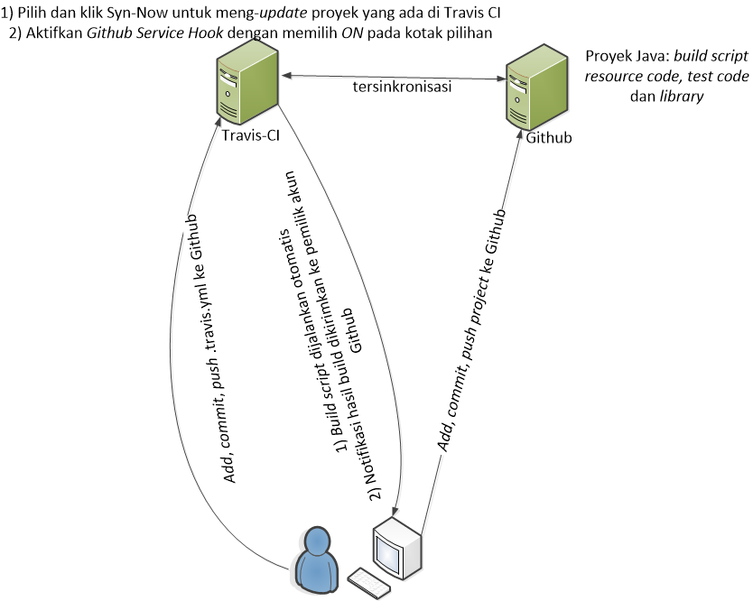
Gambar 2-25 . Alur Kerja Travis CI dengan proyek Java
Layanan CI pada Travis CI dapat dijalankan dengan syarat pada proyek yang dibangun dan disimpan di Github sudah ada file .travis.yml. Dengan memanfaatkan koneksi internet, Sign-in dengan akun github kemudian pilih Proyek yang akan di-build di travis CI dan aktivasi Github Service hook dengan menekan tombol ON pada pilihan Github service hook.
Jika ada proyek baru dimasukkan ke dalam Github repository, maka lakukan Sync now untuk meng-update proyek yang ada di Travis CI. Kemudian lakukan clone repository Github di local directory, Tambahkan file .travis.yml. Misalkan proyek yang dibangun adalah Java, maka file tersebut diisi dengan language: java. Lakukan add, commit dan push file tersebut ke Github. Maka secara otomatis proyek tersebut akan dibaca oleh Travis-CI dan ant akan menjalankan build proyek tersebut. Kemudian Travis CI akan otomatis mengirimkan notifikasi build melalui email ke pemilik Github. Perbandingan antara kedua tools tersebut dapat dilihat pada tabel 1.

Perbandingan Tools CI
Tabel 2-8. Perbandingan Travis CI dan Jenkins
No | Nama Tool | Proyek P/L yang didukung | SCM yang didukung | Build scripting tool yang didukung
1. | Travis-CI  [41] | - C  - C++  - Clojure  - Erlang  - Go  - Groovy  - Haskell  - Java  - JavaScript (dengan Node.js)  - Objective-C  - Perl  - PHP  - Python  - Rub  - Scala | - Github,  - Mercurial  - Subversion | - Ant  - Maven
2. | Jenkins  [39] | - .NET  - Drupal  - Perl  - Java | - Github,  - Subversion  - CVS | - Ant  - Maven  - MsBuild

BAB III
ANALISIS

Aplikasi MedRecApp merupakan aplikasi Java Desktop Rumah Sakit X yang dibangun oleh sebuah tim. Tim pengembang aplikasi tersebut tidak berada di lokasi yang sama dengan keterbatasan akses internet yang mereka miliki. Mereka mengharapkan setiap perubahan source code yang mereka lakukan akan disimpan di repository lokal masing-masing. Jika anggota tim ingin mengintegrasikan hasil pekerjaan mereka, maka mereka memanfaatkan ketersediaan akses internet pada jam tertentu.
Aplikasi MedRecApp masih menerapkan proses pengujian dan integrasi secara manual. Proses pengujian dilakukan dengan menjalankan fungsi-fungsi aplikasi satu per satu. Proses pengintegrasian hasil pekerjaan developer untuk memperoleh hasil build aplikasi berupa package yang mencakup compile, run dan testing dan membentuk package masih dijalankan manual pada IDE environment. Jika perintah-perintah untuk menghasilkan package dilakukan manual oleh anggota tim, maka akan mengakibatkan rentan terhadap kesalahan.
Jika pengintegrasian gagal dilakukan, maka anggota tim akan bekerja ekstra untuk memperbaiki kesalahan pada aplikasi MedRecApp. Kejadian ekstrim yang terjadi jika integrasi gagal dilakukan pada saat project manager ingin mengetahui kondisi terakhir dari aplikasi MedRecApp akan membuat anggota tim berada di bawah tekanan karena tidak mampu menunjukkan kondisi terakhir build aplikasi yang berjalan.
Anggota tim membutuhkan solusi yang dapat mengetahui defect dan melakukan perbaikan dengan segera mungkin sehingga membantu mereka bekerja dengan cepat untuk memperbaiki kualitas aplikasi dan mengurangi resiko integrasi aplikasi tersebut.
Continuous integration adalah solusi tepat untuk anggota tim tersebut. Ada tiga prasyarat yang wajib dipenuhi anggota tim sebelum melakukan implementasi CI seperti yang diuraikan sebelumnya pada prasyarat Praktik CI pada Sub-bab 2.4. yaitu version control repository, automated build dan komitmen.
Pada sub bab 2.1.6, sub bab 2.2.7, sub bab 2.3.3 dan sub bab 2.4.2 telah dijelaskan perbandingan antar tool version control, testing, build tool dan CI. Pada sub bab 2.1.5, sub bab 2.2.4 dan 2.3.2 yang menjelaskan teknik dari setiap tool VCS, testing dan build. Pemilihan tool dan teknik yang mendukung implementasi CI pada MedRecApp yang dilakukan tim pengembang akan didasarkan pada perbandingan toolset dan teknik yang disediakan tool tersebut.
Manfaat penuh CI dapat dirasakan oleh tim jika anggota tim dapat menerapkan prinsip-prinsip yang terkandung pada prasyarat praktik CI. CI menuntut pengintegrasian hasil pekerjaan developer yang dilakukan secara rutin. Hal tersebut diperlukan untuk menemukan kecacatan aplikasi dan memperbaikinya dengan segera mungkin.
Pengintegrasian hasil pekerjaan developer dapat diotomatisasi dengan automated build dalam bentuk script. Monitoring terhadap hasil build dapat terus terpantau dengan mengakses tool CI. Jika terdapat bug pada aplikasi yang di-build, maka anggota tim harus memperbaikinya dengan segera mungkin.

Deskripsi sistem dan environment
Aplikasi MedRecApp adalah aplikasi Java berbasis desktop yang memiliki 4 modul utama, yaitu modul master, front office, poliklinik dan rekam medis. Aplikasi MedRecApp dibuat berdasarkan studi kasus Rumah Sakit X. Sistem environment MedRecApp dan Jenkins adalah sebagai berikut:
- Operating System : Microsoft Windows 7
- DBMS : Mysql
- JDK : JDK minimum 7
- Sudah terinstal web service xampp
Aplikasi MedRecApp dibangun berdasarkan rancangan database Rumah Sakit X. Rancangan database yang digunakan pada aplikasi tersebut dapat dilhat pada gambar berikut ini:
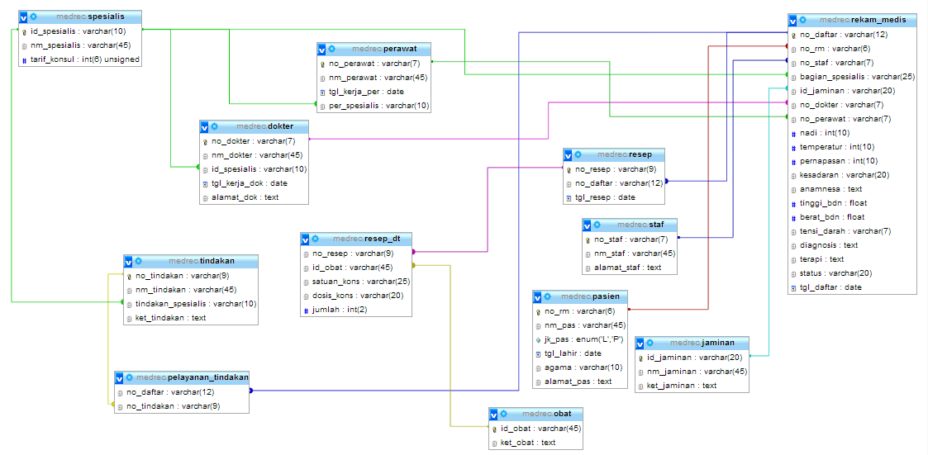
Gambar 3-23. Rancangan Database

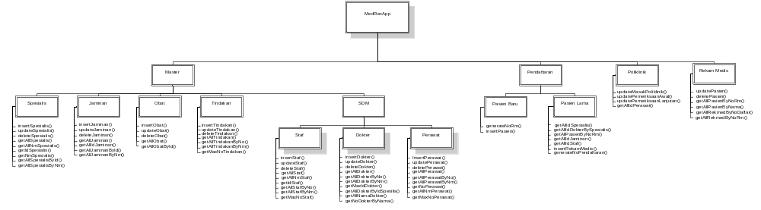Pada Gambar 3-23 Aplikasi MedRecApp terdiri dari 12 tabel, yaitu spesialis, pasien, jaminan, obat, tindakan, dokter, perawat, resep, rekam_medis, pelayanan_tindakan, resep_dt, dan staf. Tabel yang menjadi acuan tabel lainnya adalah spesialis, jaminan, obat, staf, dan pasien. Sedangkan tabel yang lain bersifat pendukung.

Gambar 3-24. Deskripsi Modul Aplikasi MedRecApp
Aplikasi medrecapp dibagi menjadi 4 modul utama, yaitu modul Master, Front Office(pendaftaran), Poliklinik dan Rekam Medis. Modul Master terdiri dari 5 sub modul, yaitu sub modul spesialis, jaminan, obat, tindakan dan SDM. Sub modul SDM dibagi menjadi 3 sub modul, yaitu sub modul dokter, perawat, dan staf. Pada setiap sub modul MedRecApp terdapat beberapa fungsi, seperti yang dijelaskan pada Gambar 3-24.

DAFTAR PUSTAKA

- Chacon. Scott, 2009, Pro Git, New York, Springer-Verlag
- Somasundaram. Ravishankar, 2013, Git: Version Control for Everyone, Birmingham B3 2PB, Packt Publishing Ltd
- Swicegood. Travis, 2008, Pragmatic version control using git, Dallas-Texas, The Pragmatic Bookshelf
- E. Silveman. Richard, 2013, Git Pocket Guide, United States Of America, O’Reilly
- www.gitguys.com diakses 10 November 2013
- www.atlassian.com diakses 22 Desember 2013
- http://www.gnu.org/software/cssc/ diakses 06 Januari 2014
- http://www.gnu.org/software/rcs/ diakses 06 Januari 2014
- http://mercurial.selenic.com/ diakses 20 Oktober 2013
- http://git-scm.com diakses 31 Januari 2014
- Thomas, David. Andrew Hunt. 2003. Pragmatic Version Control Using CVS. Dallas-Texas. The Pragmatic Bookshelf
- Mason, Mike. 2006. Pragmatic Version Control Using Subversion 2nd Edition, Dallas-Texas, The Pragmatic Bookshelf
- https://bitbucket.org/ diakses 22 Januari 2014
- https://github.com/ diakses 22 Januari 2014
- http://code.google.com/intl/id/ 22 Januari 2014
- Pressman. Roger S, 2001, Software Engineering: A Practitioner’s Approach Fifth Edition, New York, The McGraw Hill
- Glenford J. Myers, 2004, The Art of Software Testing, Second Edition, Hoboken, John Wiley & Sons
- Software Testing Fundamentals—Concepts, Roles, and Terminology (John E. Bentley, Wachovia Bank, Charlotte NC) Paper 141-30, http://www2.sas.com/proceedings/sugi30/141-30.pdf
- http://www.tutorialspoint.com/junit/
- Glenford J. Myers, Tom Badgett, Corey Sandler, 2012, The Art of Software Testing 3rd Edition, Hoboken, JohnWiley & Sons.
- Perry William.E, 2006, Effective Methods for Software Testing 3rd Edition, Indianapolis, Wiley
- Patrick Oladimeji, 2007, Level Of Testing, http://www.cs.swan.ac.uk/~csmarkus/CS339/dissertations/OladimejiP.pdf tanggal 22 Januari 2014
- Mohd. Ehmer Khan, 2011, Different Software Testing Levels for Detecting Errors, http://cscjournals.org/csc/manuscript/Journals/IJSE/volume2/Issue4/IJSE-60.pdf tanggal 22 Januari 2014
- http://id.scribd.com/doc/52403251/frans-extreme diakses pada tanggal 9 Januari 2014
- Functional tests with the FEST framework, by Dominik Dary, Desember 2009
- TestNG Overview, http://www.tutorialspoint.com/testng/testng_overview.htm
- http://testng.org/doc/index.html
- http://phpunit.de/manual/current/en/phpunit-book.html
- http://pear.php.net/manual/en/package.php.phpunit.intro.php
- SimpleTest Overview, http://en.wikipedia.org/wiki/SimpleTest
- http://docs.seleniumhq.org/
- http://olex.openlogic.com/ 28 Januari 2014
- http://www.phpsrc.org/projects/4/wiki/Features
- http://fest.codehaus.org/Swing+Module
- https://thenewcircle.com/bookshelf/selenium_tutorial/IDE.html
- Duvall, Paul M., Steve Matyas dan Andrew Glover, 2007, Continuous Integration: Improving software quality and reducing risk (Addison-Wesley Signature Series), USA
- Fowler Martin, 2006, Continuous Integration, http://martinfowler.com/articles/continuousIntegration.html diakses 10 Oktober 2013
- Jez Humble, David Farley, 2010, Continuous Delivery: Reliable Software Releases through Build, Test and Deployment Automation (Addison-Wesley Signature Series), USA
- Meet Jenkins, https://wiki.jenkins-ci.org/display/JENKINS/Meet+Jenkins diakses 10 Oktober 2013
- Hudson Extensible Continuous Integration, http://hudson-ci.org/ diakses 23/10/2013
- Travis CI for Private Repositories, http://about.travis-ci.org/docs/user/getting-started/ diakses 23/10/2013
- Zandstra, Matt., 2010, PHP Objects, Patterns, and Practice:Third Edition.New York,APRESS
- http://www.phing.info/ diakses 30 Januari 2014
- http://ant.apache.org/ diakses 30 Januari 2014
- http://maven.apache.org/ diakses 30 Januari 2014
- Kaner, Falk, Nguyen, 1999, Testing Computer Software, Second Edition (Wiley Series), USA
- Pilone Dan, Russ Miles, 2007, Head First Software Development, USA

